
Département Informatique et Mathématiques Appliquées

Projet Long 2008
__________

Administration autonome de serveurs sur la grille avec une machine virtuelle

Architecture

Responsable : Daniel Hagimont - Professeur INPT/ENSEEIHT - Daniel.Hagimont@enseeiht.fr

Co-encadrant : Laurent Broto – Etudiant en thèse à l'UPS - Laurent.Broto@irit.fr

Superviseur industriel : Emmanuel Murzeau - emmanuel.murzeau@airbus.com

Chef de projet : Ezequiel Geremia - ezequiel.geremia@etu.enseeiht.fr

Etudiants :
- Julien Louisy
- Julien Clariond
- Hery Randriamanamihaga
- Ezequiel Geremia
- Mathieu Giorgino
Sommaire
1 - Ressources matérielles 3
2 - Ressources Logicielles 4
3 - Structure du parc 5
3.1 - Serveur 5
3.2 - Machines clientes 5
3.3 - Machines virtuelles 6
4 - Architecture autonome administrée par Tune 6

Ressources matérielles
Le Centre de Compétences en Ressources Informatiques de l'ENSEEIHT a mis à notre disposition l'ensemble de ressources matérielles suivant :
  - RM1 - Machine physique Dell A-204-02
    - RM1.1 - Processeur : Intel(R) Pentium(R) D CPU 3.00 GHz
    - RM1.2 - Mémoire : 1 Go
    - RM1.3 - Carte réseau : Broadcom NetXtreme s7xx Gigabit Controller
  - RM2 - Machine physique Dell A-204-03
    - RM2.1 - Processeur : Intel(R) Pentium(R) D CPU 3.00 GHz
    - RM2.2 - Mémoire : 1 Go
    - RM2.3 - Carte réseau : Broadcom NetXtreme s7xx Gigabit Controller
  - RM3 - Machine physique Dell A-204-04
    - RM3.1 - Processeur : Intel(R) Pentium(R) D CPU 3.00 GHz
    - RM3.2 - Mémoire : 1 Go
    - RM3.3 - Carte réseau : Broadcom NetXtreme s7xx Gigabit Controller
  - RM4 - Machine physique Dell A-204-05
    - RM4.1 - Processeur : Intel(R) Pentium(R) D CPU 3.00 GHz
    - RM4.2 - Mémoire : 1 Go
    - RM4.3 - Carte réseau : Broadcom NetXtreme s7xx Gigabit Controller
  - RM5 - Machine physique Dell A-204-06
    - RM5.1 - Processeur : Intel(R) Pentium(R) D CPU 3.00 GHz
    - RM5.2 - Mémoire : 1 Go
    - RM5.3 - Carte réseau : Broadcom NetXtreme s7xx Gigabit Controller
  - RM6 – Hub
  - RM7 – Câbles RJ45

Ressources Logicielles

Les systèmes d'exploitation installés sur les Dom0 des machines du parc sont des Ubuntu Gutsy Gibbon, choisis pour leur facilité de déploiement et nos connaissances préalables de leur utilisation. Gutsy Gibbon permet, par ailleurs, de mettre en place sans trop de difficulté Xen par l'intermédiaire du gestionnaire de paquets Synaptics. La dernière version du noyau Linux 2.6.22.14.21 présente des bugs connus la rendant incompatible avec la virtualisation sous Xen. Par conséquent, le noyau 2.6.19-4 est utilisé pour les Dom0.
La distribution Ubuntu Gutsy Gibbon n'étant pas stable pour une utilisation en tant que DomU, les systèmes d'exploitation choisis pour les machines virtuelles sont Ubuntu Dapper Drake et Debian GNU/Linux Etch. Les machines virtuelles nécessitent de démarrer sur NFS. Cette fonctionnalité ne peut être activée qu'au moment de la compilation de leur noyau. Les sources du noyau xen-linux 2.6.19-4 n'étant pas accessibles, nous avons dû compiler les sources du noyau xen-linux 2.6.18.8 pour une utilisation sur les DomU.
Nous avons opté pour un hébergement du serveur de contrôle de version par Google Code, au détriment d'un serveur hébergé par nos soins, afin de minimiser les coûts de déploiement, d'accès et de maintenance.
Les logiciels qui nous ont été imposés par le client sont les suivants:
- TUNe
- Java pour l'utilisation, entre autres, de RMI
- Xen
- NFS en tant que système de fichiers des domU
Enfin, les systèmes d'exploitation et les logiciels utilisés lors du projet sont les suivants :
  - RL1 - Systèmes d'exploitations
    - RL1.1 - Ubuntu Gutsy Gibbon (7.10) sur machine physique
    - RL1.2 - Ubuntu Dapper Drake (6.06) sur machine virtuelle
    - RL1.3 - Debian GNU/Linux Etch (4.0R2) sur machine virtuelle
  - RL2 - Outil de virtualisation
    - RL2.1 - Xen 3.1
    - RL2.2 - Noyau xen-linux 2.6.19-4
    - RL2.3 - Noyau xen-linux 2.6.18
  - RL3 - Outils complémentaires
    - RL3.1 - Outil de configuration des ponts Ethernet Linux - bridge-utils 1.2-1build1
    - RL3.2 - Outils professionnels de contrôle du réseau dans les noyaux Linux - iproute 20070313ubuntu2
    - RL3.3 - Gestionnaire de volumes logiques Linux - lvm2 2.02.26-ubuntu4
    - RL3.4 - Analyseur de trafic réseau - wireshark 0.99.6rel-3ubuntu0.1
    - RL3.5 - Tune - version fournie par le client
    - RL3.6 - Système de contrôle de versions avancé - Subversion hébergé par Google Code
    - RL3.7 - Système de fichier en réseau - NFS (Network File System)
    - RL3.8 - Java SE Development Kit 6

Structure du parc
Les machines virtuelles nécessitent un système de fichier délocalisé et accessible quelle que soit leur localisation sur les machines physiques et sur le réseau. L'utilisation d'un système à base de serveur NFS nous a été imposé par le client pour répondre à ce besoin. Nous avons opté pour un serveur NFS unique, afin de concentrer les services et éviter ainsi une multiplication inutile de la maintenance. Bien que l'espace disque utilisable sur le parc se retrouve ainsi réduit à l'espace disponible uniquement sur le serveur, cette situation s'avère peu handicapante dans la mesure où cet espace est suffisant pour le nombre de machines virtuelles envisagé.

Afin d'élargir notre champ d'actions et de nous affranchir des limitations imposées par le Centre de Compétences en Ressources Informatiques de l'école, nous avons mis en place un réseau local indépendant. Pour cela, nous avons configuré un serveur DHCP et opté préférentiellement pour l'utilisation d'un hub, qui offre l'avantage d'être non-actif sur le réseau. Enfin, dans le but de centraliser au maximum les services et ainsi de minimiser la maintenance, le serveur NFS et le serveur DHCP ont été regroupés sur une même machine physique dédiée.

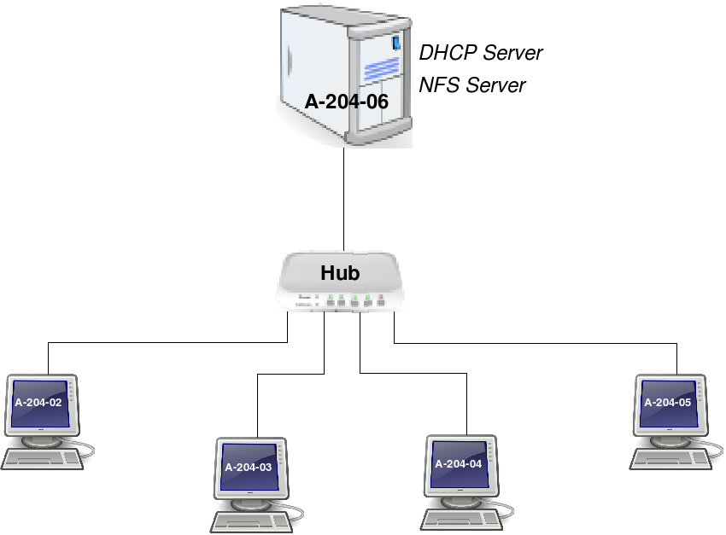Figure 1: Structure du parc

Serveur
  - Système d'exploitation : GNU/Linux Ubuntu Gutsy Gibbon (7.10)
  - Serveur DHCP – 3.0.5-3
  - Serveur NFS :
    - Version: nfs-kernel-server – 1:1.1.1~git200707
    - Exporte une partition de 70 Go qui contient les systèmes de fichiers des machines virtuelles

Machines clientes
  - Système d'exploitation : GNU/Linux Ubuntu Gutsy Gibbon (7.10)

Machines virtuelles
- Systèmes d'exploitations : GNU/Linux Debian Etch (4.02r2)
- Système de fichier hébergé sur la machine Serveur

Architecture autonome administrée par Tune
A préciser ultérieurement

